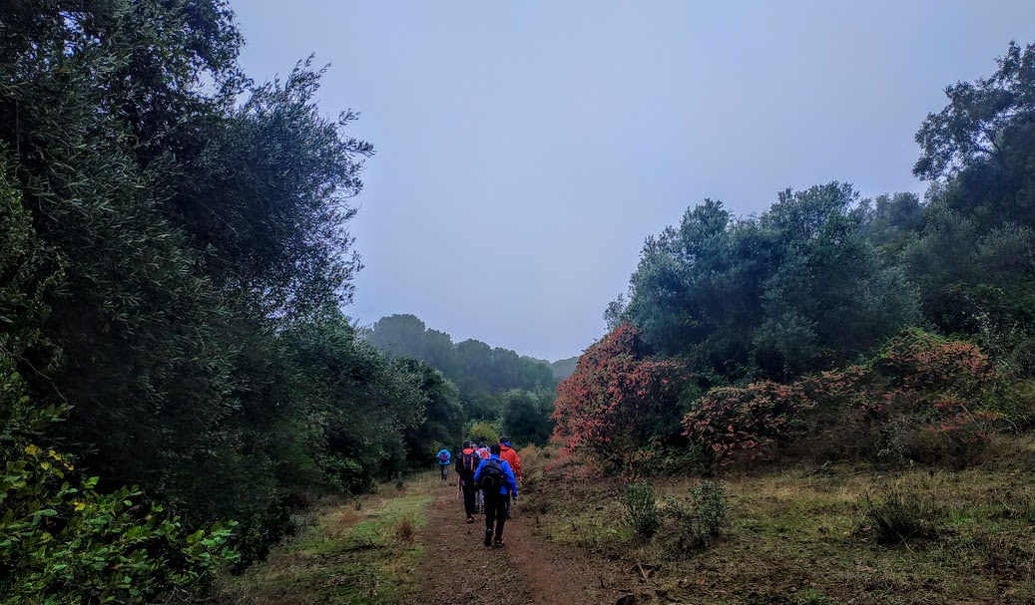
Jueves 19 de noviembre 2026
Paseo por los zumaques
El jueves 19 de noviembre de 2026 piérdete con nosotros cordobeando en un suave paseo.
Si eres joven de espíritu y estás jubilad@, si eres turista y quieres otra visión de Córdoba, o si bien trabajas por turnos, piérdete con nosotros por Sierra Morena Cordobesa, y otros puntos muy interesantes de la provincia de Córdoba, recorriendo los senderos más hermosos, con un buen ambiente de grupo.
Hay diferentes caminos para llegar a un mismo punto, y cada jueves podemos disfrutar de un sendero diferente, sin alejarnos de Córdoba ciudad, o bien dentro su provincia.
Recuerda que los jueves salimos a un ritmo suave, sin prisas y con pausas, disfrutando del entorno y la compañía, y esperamos a los más rezagados, tratamos de evitar los puntos más complicados y las pendientes más pronunciadas, y las rutas oscilan de 8 a 10 km.

Sin embargo los miércoles el ritmo más deportivo, nos atrevemos con alguna cuesta, y hacemos menos paradas, y las rutas oscilan entre 12 y 16 km.

¿Cuál es tu ritmo?
Si te gusta socializar los jueves son tu día más idóneo
Horarios y lugar de quedada:
Jueves 19 de noviembre  09:15 Salida desde piscina Assuan, CO-3405  (Subida en vehículos particulares, compartimos vehículo de empresa)  11:00 Parada para tomar bocata o fruta.  13:30 Fin de la actividad en el punto de inicio. | Importe 7 € IVA INCLUIDO  El precio incluye:  1 guía responsable del grupo  Seguros de accidente y responsabilidad civil
Descripción ruta  Nuestro paseo para este día tiene belleza e historia, combina senderitos con pistas forestales amplias y cómodas, vamos a recorrer los entornos naturales que en su día sirvieron de inspiración a Ricardo Molina para escribir sus poesías en las elegías de Sandua.  Esta ruta tiene numerosos encantos que te iremos mostrando tranquilamente, sin prisas, con pausas y en silencio como el que tendremos en el Desierto del Bañuelo, lugar de retiro de religiosos para meditar y vivir su religiosidad en “silencio perpetuo”  La ruta es lineal, ida y regreso por el mismo sendero, y tenemos varias postales otoñales en este camino, gracias a los zumaques y castaños, que en esta época del año nos ofrecen su mejor fotografía.  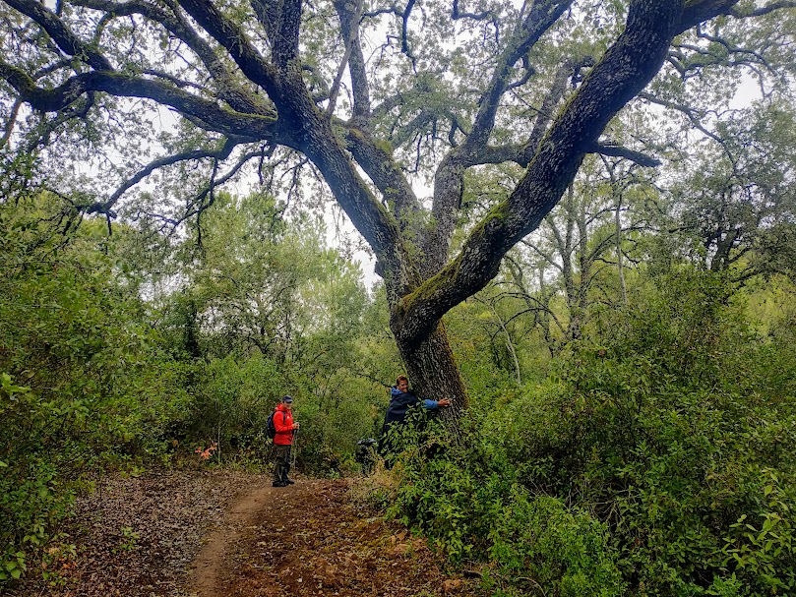 |   Información de la Ruta  Longitud: 8 km  Punto más bajo: 320 metros  Punto más alto: 480 metros  Desnivel positivo: 180 metros  Dificultad: Baja, Media  Trazado: Circular  Necesario:  Ropa Cómoda  Calzado deportivo  Bastón de senderismo  Agua  Bocata o fruta  Inscripciones:  Tlf y whatsApp 629 67 48 76  Se puede pagar a la salida  También puedes reservar en el TPV o bizum virtual de nuestra web  www.senderoscordoba.es  + información:  info@senderoscordoba.es  whatsApp 629674876- 676754578

Normas, condiciones de contratación y desarrollo actividad

Normas y condiciones para reservar, contratar, y cancelar actividades entre semana y paseos entre semana. | Importe 7 €  (IVA INCLUIDO)
Informamos:  - Contratar con Senderos Córdoba implica aceptar las presentes condiciones generales, así como las condiciones específicas de la actividad contratada, (horarios, normas, etc.) la persona que contrata, debe trasladar la información al resto de miembros del grupo.(en caso de grupo)  - Senderos Córdoba se compromete a prestar sus servicios dentro del marco legal y con la normativa que marcan las autoridades de turismo. | El precio incluye:  Todas las rutas guiadas  que se especifican en el programa.  Seguros  Seguro de accidente y Responsabilidad Civil.

- En cumplimiento de la Ley Orgánica 15/1999, de 13 de diciembre, de Protección de Datos de Carácter Personal, informamos de que los datos personales que nos faciliten serán incluidos en un fichero automatizado de datos de carácter personal, creado y mantenido bajo la responsabilidad de Senderos Córdoba.

Reserva y cancelación de plazas:

- La reserva de la plaza para las actividades entre semana se deben realizar previamente al inicio de la actividad, bien por nuestra web, o bien por nuestros teléfonos 629 67 48 76 – 676 75 45 78

- Al reservar la plaza hay que facilitar nombre completo y número de DNI, los datos son para el seguro de la actividad.

- Solo en las actividades entre semana permitimos el pago en el punto de inicio de la ruta, pago en metálico, o por bizum, también se puede pagar previamente en nuestra web, por TPV virtual o por bizum virtual.

- En caso de contratar bus, o alguna actividad ajena a Senderos Córdoba si hay que pagar previamente. (estará indicado en la descripción del evento) y si la actividad se suspende, Senderos Córdoba puede cargar al cliente los gastos que le traslade la empresa de autobuses u otros servicios contratados

- Cuando contrata una actividad con Senderos Córdoba, se está contratando una actividad que se realiza al aire libre, y existe el riesgo de que ese día haya mal tiempo. Con lluvia débil no se suspenden las actividades, solo se suspenden las actividades por mal tiempo si hay riesgo para la integridad física del grupo.

- Si el día de la actividad no te presentas por motivos ajenos a Senderos Córdoba, no hay devolución.

- Si solicitas la devolución el día anterior a la actividad, se te devuelve el importe pagado.

- En caso de devolución, los gastos y comisiones bancarias corren por cuenta del cliente.

- En caso de tiempo adverso la asistencia a las actividades de senderismo entre semana es voluntaria, y no cargamos coste a los clientes que decidan no asistir por mal tiempo, o pronostico de mal tiempo, pero recuerda que la lluvia hay que esperarla en el campo, no en casa.

- Si suspende Senderos Córdoba por cualquier motivo, el cliente puede reclamar la devolución íntegra del importe pagado.

Normas Seguridad

- Al contratar con Senderos Córdoba eres consciente de que vamos a realizar una actividad de turismo activo al aire libre, que requiere una condición física saludable, y que se asumen los riesgos propios de dicha actividad, y que existe la posibilidad de sufrir un accidente fortuito en el medio natural, o bien derivado de un error personal ajeno a la organización del evento.

- En cada actividad viene especificado el nivel de dificultad y dureza de la ruta programada, y si tienes dudas sobre la dureza de la actividad, o algún problema de salud, debes comunicarlo antes de contratar.

- Si antes de la actividad contratada presentas algún problema de salud, que te impida desarrollar la actividad con normalidad, debes ponerlo en conocimiento del guía, y acatar su decisión.

- Senderos Córdoba dispone del seguro de RC que marcan las autoridades de turismo, y adicionalmente podemos ofertar un seguro de accidentes que incluye rescate y primeros auxilios.

- Los Monitores de Senderos Córdoba tienen realizado el curso de primeros auxilios que marca la normativa.

- Senderos Córdoba se compromete a revisar las rutas previamente para conocer el grado de dificultad en cuanto a desniveles de las rutas, como al estado del terreno por el que caminamos.

- Para la práctica del senderismo se requiere de un buen calzado técnico, y ropa deportiva cómoda.

- Todos los participantes de las actividades están obligados a seguir las recomendaciones, sugerencias, e indicaciones del guía. Si alguien decide hacer caso omiso de sus recomendaciones e indicaciones, será responsable de los daños que le pueda ocasionar dicha negativa.

- Los guías/monitores de Senderos Córdoba pueden expulsar a un participante, si no hay un comportamiento cívico con el resto de participantes, con el entorno natural donde se realiza la actividad contratada, o comprometen la seguridad propia o del resto de participantes.

- Los padres son responsables de los menores de edad, los menores tienen que ir junto a sus padres durante el desarrollo de la actividad, y siguiendo las recomendaciones de los monitores.

- Por seguridad y convivencia con el resto del grupo, en caso de traer un perro hay que comunicarlo previamente, y tiene que ir atado y junto al dueño en todo momento.

